«День детских изобретений»

17 января, во всём мире отмечают День детских изобретений или День детей-изобретателей. Ежегодно тысячи детей и подростков изобретают различные гаджеты и игры, создают и модифицируют роботов и технику. Все детские изобретения, несомненно, делают нашу жизнь удобнее и интереснее.

Датой Дня выбран день рождения американского учёного и дипломата Бенджамина Франклина, который в 12 лет изобрёл ласты для плавания. Будущий политик смастерил их из деревянных дощечек. Можно перечислять детские изобретения бесконечно, вспоминая бумажный пакет с квадратным дном и калькулятор, игрушечный грузовик, меховые наушники, фруктовый лёд - все это принесли в нашу жизнь гениальные умы юных изобретателей.

С целью формировать представление детей о науке изобретения, мы с детьми решили провести такой день в нашей младшей группе.

Естественное стремление каждого ребёнка - исследовать, экспериментировать и изобретать. Может быть поэтому детям так хорошо удаётся придумать новые устройства и технологии. Задача взрослых помочь им развить свои таланты и направить исследовательскую энергию в позитивное русло.

В группе всё прошло очень просто, ребята работали с конструктором, делая первые шаги на пути к изобретениям. И вот, что у нас получилось. Ребята при помощи воспитателей сконструировали: «Роботов», «Военный корабль», «Вездеход», «Башня», «Подъёмный кран». Каждый человек, по сути, является изобретателем, поэтому День изобретения - праздник для всех!

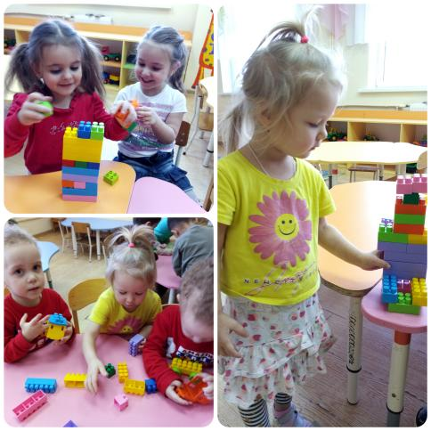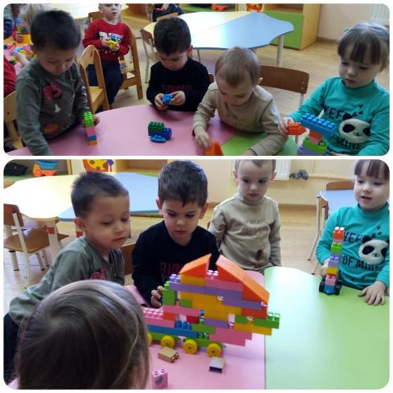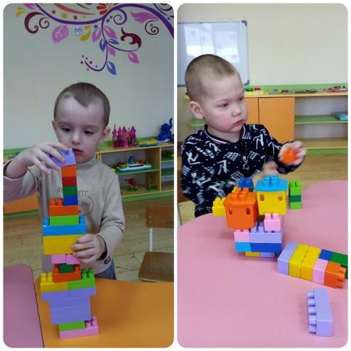

Источники информации:

https://www.rusalut.ru/news/den-detskih-izobreteniy-2019/

https://www.maam.ru/detskijsad/konspekt-zanjatija-den-detskih-izobretenii-v-srednei-grupe.html